
AYUNTAMIENTO DE TORREMAYOR

CITA PARA I.T.V. EN TORREMAYOR
Día 27 Y 28 Enero 2020

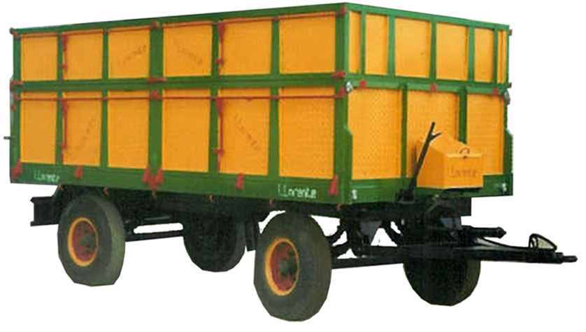
*YA ESTA ABIERTO EL PLAZO PARA APUNTARSE TODOS AQUELLOS VEHICULOS CUYA I.T.V. CADUQUE.
DEBERAN APUNTARSE EN EL AYUNTAMIENTO.
-NOMBRE Y APELLIDOS DEL TITULAR DEL VEHICULO.

-MATRICULA DEL VEHICULO.
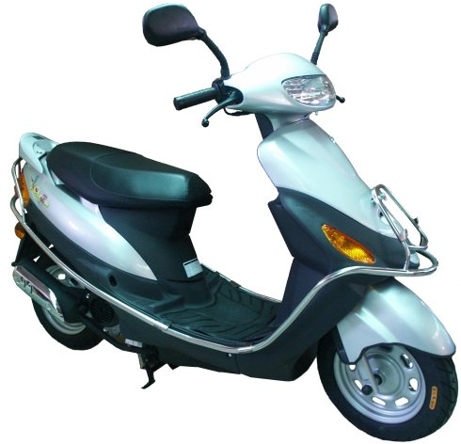
-TELÉFONO DE CONTACTO.

